System Requirements Specification

Mục Lục

**1.** **Giới thiệu (Intruction)** 1

**2.** **Mục đích (Purpose)** 1

**3.** **Phạm vi (Scope)** 2

**4.** **Định nghĩa, từ viết tắt và từ viết tắt (Definitions, Acronyms and Abbreviations)** 2

**5.** **Tổng quan (Overview)** 2

**6.** **Sơ đồ hoạt động (Use Case Diagrams)** 2

**7.** **Entity Relationship Diagram(ERD)** 2

**8.** **Yêu cầu chức năng (Functionality Requirements)** 3

8.1 Đăng nhập 3

8.2 Xem sản phẩm đã mua 3

8.3 Viết đánh giá: 3

8.4 Chỉnh sửa đánh giá: 3

8.5 Hiển thị đánh giá: 4

**9.** **Yều cầu phi chức năng (Non-functional requirements)** 4

9.1 Hiệu suất 4

9.2 Bảo mật 4

9.3 Khả năng sử dụng 4

9.4 Độ tin cậy 4

9.5 Khả năng mở rộng 4

9.6 Tuân thủ 4

1. **Giới thiệu (Intruction)**

Tài liệu này mô tả các yêu cầu phầm mềm với chức năng đánh giá sản phẩm trên Shopee.

1. **Mục đích (Purpose)**

Mục đích của chức năng này là:

* Cho phép người dùng đánh giá và xếp hạng sản phẩm họ mua
* Cung cấp phản hồi giá trị cho khách hàng khác
* Giúp cải thiện trải nghiệm mua sắm tổng thể
* Tăng sự hài lòng và trung thành của khách hàng.

1. **Phạm vi (Scope)**

Phạm vi của chức năng bao gồm:

* Chức năng đánh giá sản phẩm .
* Cho phép người dùng viết nhận xét.
* Đánh giá sao
* Đăng hình ảnh và video về sản phẩm họ đã mua trên SH

1. **Định nghĩa, từ viết tắt và từ viết tắt (Definitions, Acronyms and Abbreviations)**

* SRS: Software Requirements Specification (Đặc tả yêu cầu phần mềm)
* UI: User Interace (Giao diện người dùng)
* Api: Application Programing Interface (Giao diện di động)

1. **Tổng quan (Overview)**

Các phần tiếp theo của tài liệu này sẽ bao gồm sơ đồ di động , sơ đồng quan hệ thực thể, yêu cầu chức năng và yêu cầu phi chức năng của hệ thông đánh giá sản phẩm.

1. **Sơ đồ hoạt động (Use Case Diagrams)**

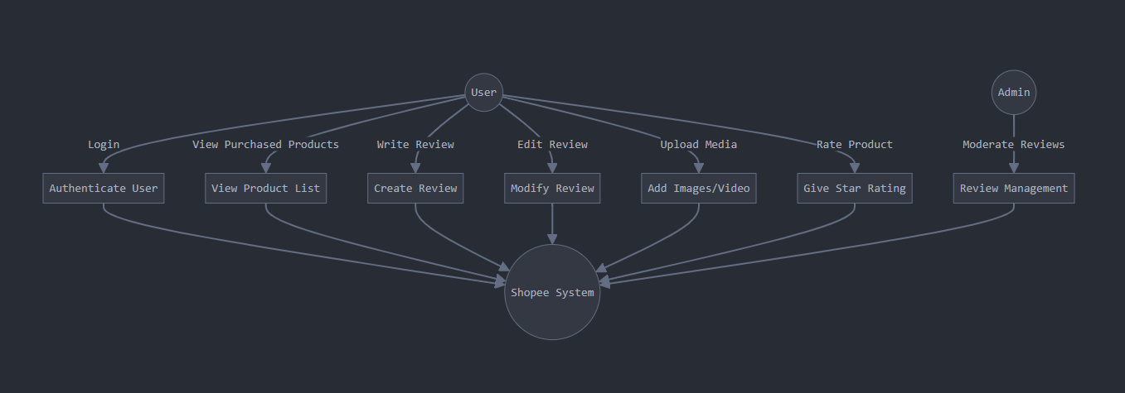

1. **Entity Relationship Diagram(ERD)**

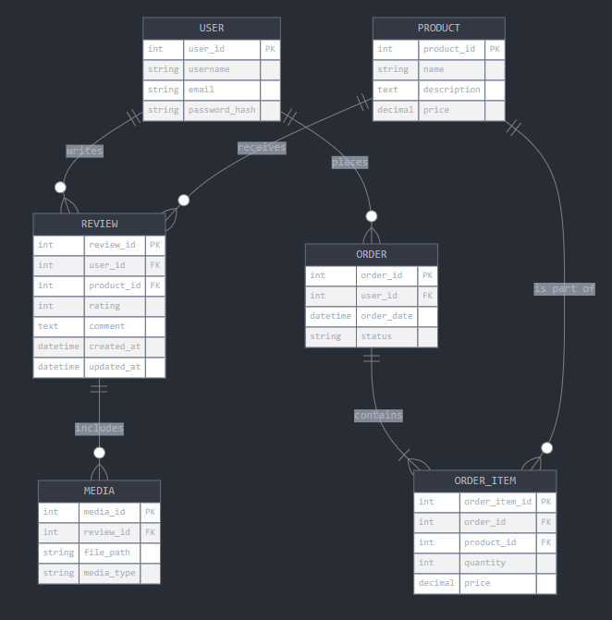

1. **Yêu cầu chức năng (Functionality Requirements)**
   1. Đăng nhập

* Hệ thống phải xác thực người dùng trước khi cho phép đánh giá sản phẩm
  1. Xem sản phẩm đã mua
* Người dùng có thể xem danh sách các sản phẩm đã mua và chọn sản phẩm để đánh giá.
  1. Viết đánh giá:
* Người dùng có thể viết nhận xét về sản phẩm (tốt đa 1000 ký tự)
* Người dùng có thể cho điểm sản phẩm từ 1 đến 5 sao.
* Người dùng có thể đăng tốt đa 5 hình ảnh hoặc 1 video kèm theo đánh giá.
  1. Chỉnh sửa đánh giá:
* Người dùng có thể chỉnh sửa đánh giá đã viết trong vòng 30 ngày kể từ ngày đăng.
  1. Hiển thị đánh giá:
* Hệ thống hiển thị đánh giá của người dùng ngay sau khi được gửi đi.

1. **Yều cầu phi chức năng (Non-functional requirements)**
   1. Hiệu suất

* Thời gian phản hồi khi đăng tải trang đánh giá không quá 2 giây.
* Hệ thống phải xử lý được ít nhất 1000 đánh giá mới mỗi phút.
  1. Bảo mật
* Dữ liệu người dùng phải được mã hóa khi lưu trữ và truyền tải.
* Chỉ người dùng đã mua sản phẩm mới được quyền đánh giá
  1. Khả năng sử dụng
* Giao diện đánh giá phải thân thiện về dễ sử dụng trên cả máy tính và thiết bị di động.
  1. Độ tin cậy
* Hệ thống phải có tính sẵn sàng 99.9%.
* Phải có cơ chế sao lưu dữ liệu đánh giá hàng ngày.
  1. Khả năng mở rộng
* Hệ thống phải có khả năng mở rộng để đáp ứng tăng trưởng người dùng 20% mỗi năm.
  1. Tuân thủ
* Hệ thống phải tuân thủ các quy định về bảo vệ dữ liệu cá nhân của người dùng.